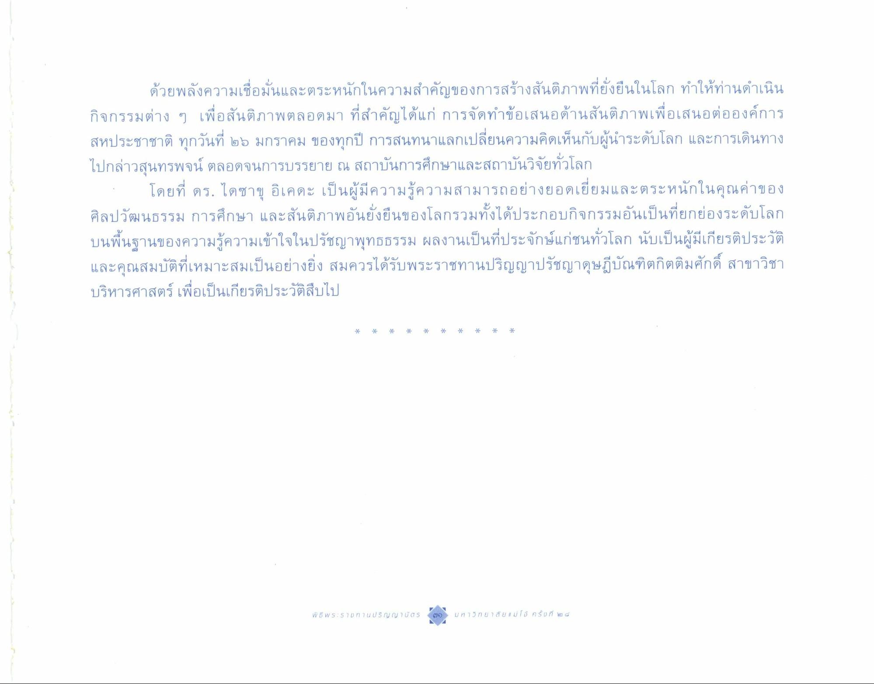
ด้วยพลังความเชื่อมั่นและตระหนักในความสําคัญของการสร้างสันติภาพที่ยั่งยืนในโลก ทําให้ท่านดําเนิน กิจกรรมต่าง ๆ เพื่อสันติภาพตลอดมา ที่สําคัญได้แก่ การจัดทําข้อเสนอด้านสันติภาพเพื่อเสนอต่อองค์การ สหประชาชาติ ทุกวันที่ ๒๖ มกราคม ของทุกปี การสนทนาแลกเปลี่ยนความคิดเห็นกับผู้นําระดับโลก และการเดินทาง ไปกล่าวสุนทรพจน์ ตลอดจนการบรรยาย ณ สถาบันการศึกษาและสถาบันวิจัยทั่วโลก
- โดยที่ ดร. ไดชาขุ อิเคดะ เป็นผู้มีความรู้ความสามารถอย่างยอดเยี่ยมและตระหนักในคุณค่าของ ศิลปวัฒนธรรม การศึกษา และสันติภาพอันยั่งยืนของโลกรวมทั้งได้ประกอบกิจกรรมอันเป็นที่ยกย่องระดับโลก บนพื้นฐานของความรู้ความเข้าใจในปรัชญาพุทธธรรม ผลงานเป็นที่ประจักษ์แก่ชนทั่วโลก นับเป็นผู้มีเกียรติประวัติ และคุณสมบัติที่เหมาะสมเป็นอย่างยิ่ง สมควรได้รับพระราชทานปริญญาปรัชญาดุษฎีบัณฑิตกิตติมศักดิ์ สาขาวิชา บริหารศาสตร์ เพื่อเป็นเกียรติประวัติสืบไป

